Протокол № 02-2016
Заседания Совета Саморегулируемой организации
Некоммерческого партнерства «ЦентрСтройПроект»
(далее по тексту «Партнерство»)

г. Нижний Новгород 01 февраля 2016 г.

На заседании присутствуют:
6 членов Совета СРО НП «ЦСП» из 7:
Явка членов - 85%. Кворум имеется. Заседание правомочно.

Для ведения заседания единогласно избраны:

Председателем заседания – Жукова Лидия Валерьевна
Секретарем заседания – Самусевич Никита Альбертович

Председатель заседания Жукова Л.В. объявила ПОВЕСТКУ ДНЯ:

1.Принятие решения о приеме в члены и выдаче свидетельства о допуске к работам по подготовке проектной документации, которые оказывают влияние на безопасность объектов капитального строительства организациям, соответствующим требованиям, предъявляемым к заявляемым видам работ и предоставившим необходимые документы. (Приложение № 1 к Протоколу от 01 февраля г. № 02-2016).

2.Принятие решения о внесении изменений в реестр членов СРО НП «ЦСП». (Приложение № 2 к Протоколу от 01 февраля г. № 02-2016)

По первому вопросу:
СЛУШАЛИ: Председателя заседания Жукову Л.В.
ГОЛОСОВАЛИ: «ЗА» - единогласно.
РЕШИЛИ:
Принять в члены СРО НП «ЦСП» и выдать после оплаты взноса в Компенсационный фонд СРО НП «ЦСП» свидетельство о допуске к работам по подготовке проектной документации, которые оказывают влияние на безопасность объектов капитального строительства организациям, соответствующим требованиям, предъявляемым к заявляемым видам работ и предоставившим необходимые документы. (Приложение № 1 к Протоколу от 01 февраля г. № 02-2016):

- ИП Соломин Сергей Валерьевич ИНН 525007792142
- ООО «МеталлЭнергоСтрой» ИНН 5260384460

По второму вопросу:
СЛУШАЛИ: Председателя заседания Жукову Л.В.
ГОЛОСОВАЛИ: «ЗА» - единогласно.
РЕШИЛИ:
Внести изменения в реестр членов СРО НП «ЦСП» в связи с принятием новых членов в СРО НП «ЦСП» (Приложение № 2 к Протоколу от 01 февраля г. № 02-2016).

Настоящий протокол подписали:


Председатель заседания ________________ Жукова Лидия Валерьевна

Секретарь заседания ________________________ Самусевич Никита Альбертович

Приложение 1
к Протоколу Заседания
Совета СРО НП «ЦСП»
от 01 февраля г. № 02-2016
Регистрационный номер  Свидетельства о допуске | Наименование организации/ИП | ИНН | Местонахождение
№ 0245.01-2016-525007792142-П-107 | Индивидуальный предприниматель Соломин Сергей Валерьевич | 525007792142 | 607663, Нижегородская область, г. Кстово, 3 микрорайон, д. 3, кв. 68
№ 0246.01-2016-5260384460-П-107 | Общество с ограниченной ответственностью «МеталлЭнергоСтрой» | 5260384460 | 603028, г. Нижний Новгород, Московское ш., д. 52, пом. 8
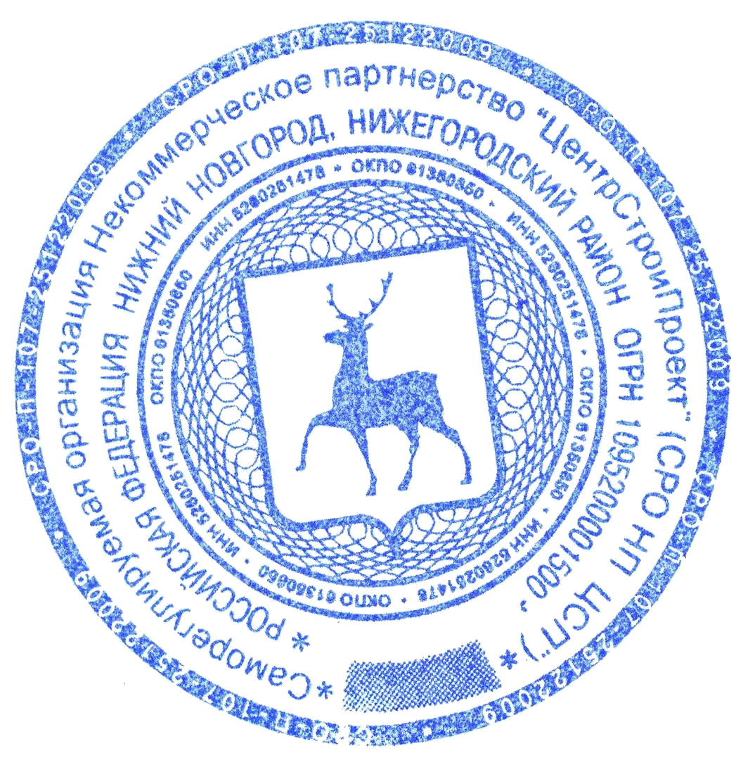

Генеральный директор
СРО НП «ЦентрСтройПроект» Самусевич Никита Альбертович

